Manual do Usuário
AutomAdm — Gestão Financeira
Do login à importação e conciliação de arquivos OFX
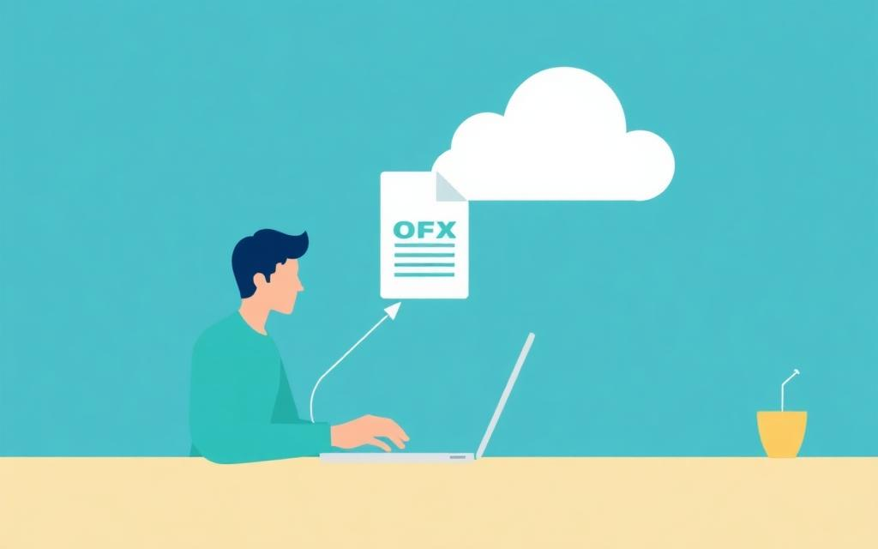

1. Visão geral
O AutomAdm é uma aplicação web para gestão financeira empresarial. Este manual mostra o passo a passo, desde o acesso à conta até a importação e conciliação de extratos bancários (OFX) — incluindo a busca automática de arquivos em pastas do Google Drive.

O que você pode fazer
- Efetuar login com e-mail e senha, com sessão persistente.
- Acessar o Dashboard central e navegar entre módulos.
- Importar extratos OFX do computador ou do Google Drive.
- Pré-visualizar contas detectadas, revisar e editar lançamentos antes de gravar.
- Salvar tudo na base com resumo de importação.

2. Login
Ao abrir o sistema você é direcionado à tela de autenticação. Informe seu e-mail e senha cadastrados.
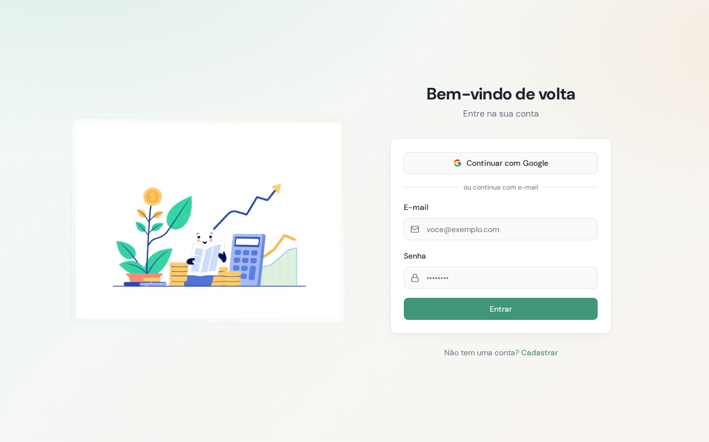
- Acesse o endereço do sistema no navegador.
- Digite seu e-mail no campo "E-mail".
- Digite sua senha no campo "Senha".
- Clique em "Entrar".
Dica: Caso ainda não tenha conta, use a aba "Criar conta" para se cadastrar. O e-mail é confirmado automaticamente.

3. Dashboard
Após o login, você chega ao Dashboard, ponto central de navegação. A partir dele é possível acessar os módulos: Extrato Financeiro, Neoenergia, Contas de Consumo, entre outros.

Menu do usuário
- Tela cheia: expande a janela para melhor aproveitamento da área útil.
- Menu Gerencial: opções administrativas (backup, restauração, etc.).
- Sair da conta: encerra a sessão com confirmação.

4. Importar extrato OFX
O módulo Extrato Financeiro aceita arquivos no padrão OFX. Você pode importar de duas formas: do computador ou diretamente de uma pasta compartilhada do Google Drive.

4.1 A partir do computador
- No Dashboard, abra "Extrato Financeiro".
- Clique na área "Enviar arquivo OFX" ou arraste o arquivo para ela.
- Selecione o arquivo .OFX e aguarde o processamento.

4.2 A partir do Google Drive
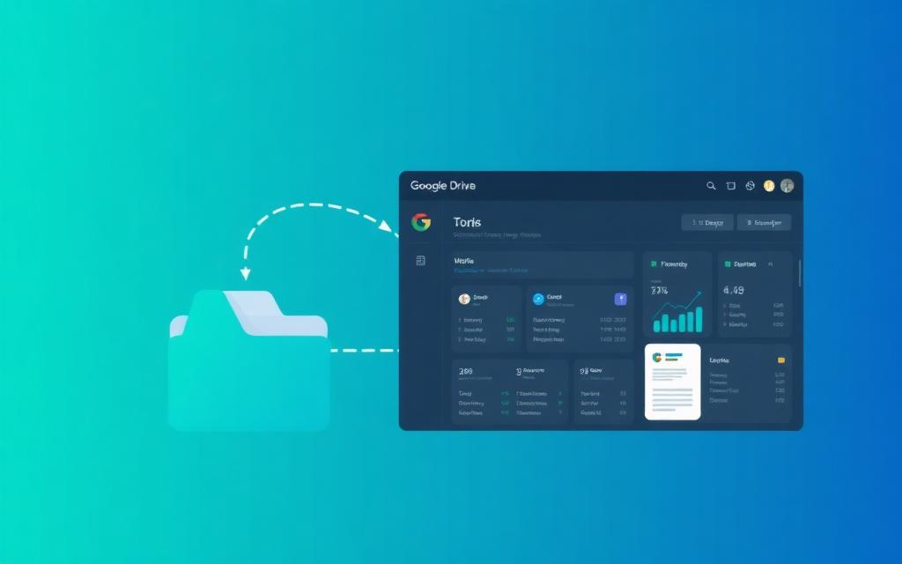
- Na mesma tela, localize o painel "Importar do Google Drive".
- Cole o link da pasta compartilhada (compartilhamento: "Qualquer pessoa com o link").
- Clique em "Listar arquivos". Aparecerão os OFX disponíveis.
- Clique em "Baixar" no arquivo desejado. Uma barra de progresso mostra o andamento.
Dica: Se o download travar ou demorar, use "Cancelar" e depois "Tentar novamente". A mensagem de erro indica a causa (acesso negado, arquivo não encontrado, falha de rede, etc.).

5. Pré-visualização das contas
Antes de importar, o sistema detecta automaticamente as informações de Banco, Agência e Conta contidas no OFX. Se houver mais de um bloco de conta no arquivo, você poderá escolher qual importar.
- Cada bloco mostra Banco, Agência, Conta e a quantidade de lançamentos.
- Selecione a conta desejada e confirme.
- Se a Agência ou Conta estiverem ausentes, um diálogo permitirá informá-las manualmente.

6. Revisar e editar lançamentos
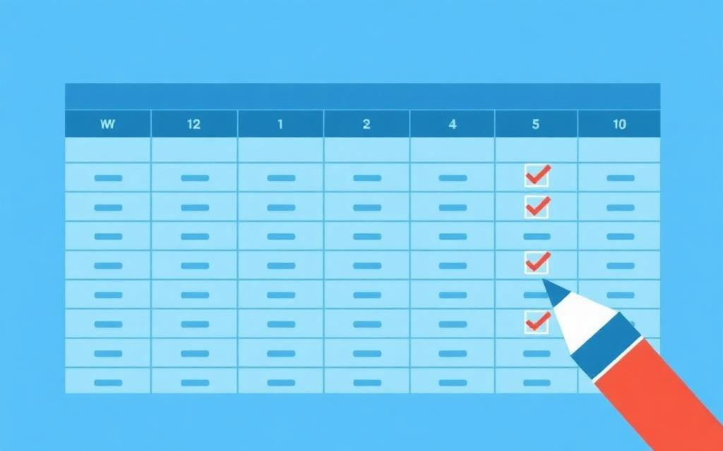
Após carregar o extrato, você vê a lista completa de lançamentos. Antes de gravar na base, é possível revisar e ajustar.
- Clique em "Revisar / Editar" no topo da tela.
- Ajuste a descrição e a categoria dos lançamentos conforme necessário.
- Desmarque as linhas que não devem ser importadas.
- Clique em "Confirmar" para aplicar as alterações.

7. Salvar na base
Quando estiver tudo certo, clique em "Salvar na Base". Um resumo é exibido para confirmação, contendo: Banco, Agência, Conta, arquivo de origem e total de lançamentos.
- Confira o resumo apresentado.
- Se ainda quiser ajustar algo, clique em "Revisar" para voltar ao editor.
- Se estiver correto, clique em "Confirmar" para persistir os dados.
- Ao final, um novo resumo mostra quantas linhas foram gravadas no Extrato e nas Despesas.
Dica: Lançamentos duplicados (mesmo FITID) são ignorados automaticamente para evitar reimportação.

8. Baixa e exportação de arquivos
Após a conciliação, você pode exportar os dados para uso em planilhas ou relatórios.
- Use os botões de exportação disponíveis na tabela (formato XLSX).
- Os arquivos são baixados diretamente pelo navegador para a sua pasta de Downloads.
- É possível reabrir um novo OFX a qualquer momento clicando em "Novo Arquivo".

9. Encerramento seguro
- Abra o menu do usuário no canto superior direito.
- Clique em "Sair da conta".
- Confirme para encerrar a sessão.
Dica: Por segurança, a sessão é encerrada automaticamente após período de inatividade.

10. Solução de problemas
- "Nenhum registro encontrado no arquivo OFX": confira se o arquivo não está vazio ou corrompido.
- "Acesso negado" no Google Drive: verifique se a pasta está compartilhada como pública ("Qualquer pessoa com o link").
- "Chave da API inválida": informe ao administrador para revisar as credenciais do Google.
- Falhas intermitentes de download: utilize o botão "Tentar novamente".
— Fim do manual —

